Управление по образованию, спорту и туризму

Несвижского райисполкома

государственное учреждение образования

«средняя школа № 1 г. п. Городея»

Исследовательская работа на тему:

И все-таки она вертится?!

Выполнил:
Слонский Кирилл,

учащийся 8 «А» класса

Руководитель:
Санько Виталий Иванович,
учитель физики

Адрес ГУО «Средняя школа

№ 1 г. п. Городея»:

222610, г. п. Городея,

ул. Школьная, 7,

тел. (8 01770) 57532, 57250

г.п. Городея, 2021 г.
Оглавление

Определение направления исследования 3
Актуальность работы, её цели и задачи. 4
Оборудование. 4
Выполнение эксперимента 5
1. Демонстрация колебаний маятника Фуко. 5
2. Доказательство способности маятника сохранять плоскость собственных колебаний при вращении точки подвеса в горизонтальной плоскости. 6
3. Наблюдение суточного вращения Земли (вращения Земли вокруг своей оси). 7
4. Установление зависимости наблюдаемого угла поворота Земли от длины маятника. 8
Выводы о проделанной работе, перспективные задачи исследовательской деятельности 9
Список использованных источников. 10

Определение направления исследования
Мы живем на уникальной планете Земля и настолько привыкли к ее уникальности, что не замечаем тех удивительных явлений, которые делают жизнь разнообразной, комфортной, интересной.
Очень давно представления людей о Земле отличались от наших сегодняшних знаний. Например, в их умах это был плоский блин, который держали на своих спинах три слона важно стоявшие на гигантской черепахе. Некоторые народности считали, что плоская Земля покоится на трех китах плывущих в мировом безбрежном океане.
Даже в мультфильмах, при желании, можно проследить намеки на трудный процесс формирования представлений о нашем земном доме. Например, добрый и простодушный ослик Иа очень обрадовался, когда на собственный день рождения получил в подарок пустой цилиндрический горшок и тут же засунул в него голову. Форма горшка неспроста любима многими из нас, ведь еще древнегреческий ученый Анаксимандр, в VI веке до нашей эры, утверждал, что Земля имеет форму цилиндра. Однако, обаятельный Винни-Пух, как существо явно более образованное, тяготел к предметам круглой формы – воздушным шарам, которые символизируют нашу планету. И даже напевая о том, что в голове его опилки, Винни-Пух, не подозревая этого, полностью соглашается с другим древним греком – Сократом, утверждавшим: «Мудрость состоит лишь в том, что я знаю, что ничего не знаю».
Прошли тысячелетия. В наше время каждый убежден что Земля – это шар, летящий в космическом пространстве вокруг Солнца. Этот результат исследования ученых и философов, живших сотни лет до нас, дорого обошелся некоторым из них. Например, итальянский мыслитель Джордано Бруно 17 февраля 1600 года был сожжен на костре потому, что не отказался от убеждения в том, что Земля вертится вокруг Солнца. Из-за такого движения мы каждый год можем по-новому радоваться весеннему пробуждению природы, летнему теплу, удивительным краскам осени и белоснежной зиме.
Однако не менее важным является и суточное вращение Земли вокруг своей оси. Суточным оно называется потому, что благодаря ему день сменяется ночью и наоборот. Обсуждая этот вопрос с друзьями, мы пришли к выводу, что если бы планета перестала вращаться, то одна ее сторона сильно нагрелась бы от Солнца, а вторая – также сильно остыла. И, скорее всего, жизнь на такой планете была бы невозможной. Одним из первых ученых, веривших в движение Земли вокруг своей оси, был польский мыслитель Николай Коперник, опубликовавший в 1543 году работу «О вращении небесных сфер». Но всякое утверждение должно быть обоснованно и доказано.
Как же можно убедиться в справедливости высказываний Коперника? Доказательством суточного вращения Земли вокруг своей оси является опыт, проведенный французским ученым Леоном Фуко в 1851 году. Ознакомившись с описанием его работы, нам захотелось убедиться в правильности выводов ученого, а так же исследовать влияние некоторых факторов на результаты эксперимента.

Актуальность работы, её цели и задачи.
Цель нашего исследования: Выяснить, действительно ли Земля вертится вокруг своей оси.

Для достижения цели работы были поставлены следующие задачи:
- изучить научные данные по теме исследования;
- установить зависимость времени колебаний от длины маятника;
- установить влияние длины и массы маятника на способность сохранять направление колебаний;
- провести опыты, подтверждающие вращение Земли;
- определить скорость суточного вращения Земли;
- по результатам, полученным при проведении эксперимента определить новые цели и задачи для дальнейшего исследования.

Оборудование.
Для проведения экспериментов нам понадобилось следующее оборудование:
- гири разной массы (0,5кг,1 кг, 2кг, 5кг);
- круг с градусными делениями и световыми индикаторами;
- подвес разной длинны;
- источник питания 4В;
- магнит;
- штатив;
- линейка.
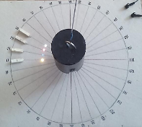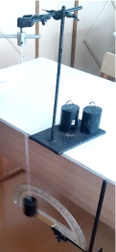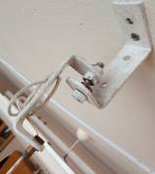

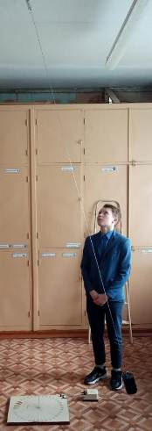Выполнение эксперимента

Демонстрация колебаний маятника Фуко.
Гипотеза: для проведения исследования, по установлению вращения Земли вокруг своей оси, необходимо иметь маятник способный совершать колебания в течение длительного времени. Можно предположить, что для этого нужно использовать тяжелое тело, подвешенное на длинной и очень прочной нити. Кроме того необходимо предусмотреть конструкцию подвеса, исключающую закручивание нити во время эксперимента.
Оборудование: для проведения эксперимента мы использовали: тонкий трос, диаметром 2мм; гирю массой 5 кг, в качестве подвешиваемого груза и механизм обеспечивающий свободные колебания маятника в любой вертикальной плоскости.
В ходе опыта собранный нами маятник был подвешен к потолку школьного кабинета высотой 3 м, После отведения маятника от вертикального положения мы, на протяжении достаточно длительного времени, наблюдали свободные колебания. Однако, зависит ли время колебаний от длины маятника?
Нами получены следующие результаты:

№ п/п | Длина маятника, м | Время колебаний маятника, мин | Среднее время колебаний, мин
1 | 3 | 60  60  60 | 60
2 | 2 | 60  60  60 | 60
3 | 1 | 40  40  40 | 40

Выводы. Маятник, используемый нами, способен выполнять колебательные движения в течение времени достаточного для проведения эксперимента. Однако лучше использовать маятник максимально возможной длины.

Доказательство способности маятника сохранять плоскость собственных колебаний при вращении точки подвеса в горизонтальной плоскости.
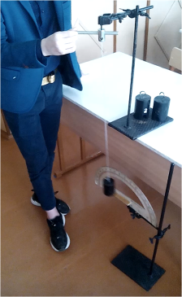Гипотеза: маятник, совершающий колебания в заданной вертикальной плоскости, сохраняет направление своих колебаний даже при повороте точки подвеса в горизонтальной плоскости.
Оборудование: маятники разной длины и массы, механизм поворота точки подвеса, приспособление для наблюдения плоскости колебаний маятника.
Эксперимент заключался в следующем: маятник крепился к механизму поворота точки подвеса и отводился от положения вертикального равновесия. Данное состояние маятника фиксировалось нитью. Далее нить пережигалась, и маятник начинал совершать колебания. Приспособление для наблюдения плоскости колебаний маятника – картонный диск с градусными делениями, настраивалось на наблюдаемые колебания. Затем устройство подвеса поворачивалось в горизонтальной плоскости.
В результате эксперимента получены следующие результаты:

№ п/п | Длина маятника,  м | Масса груза маятника, кг | Результат эксперимента
1 | 1,5 | 1 | сохраняет
 |  | 0,5 | сохраняет
2 | 1 | 1 | сохраняет
 |  | 0,5 | сохраняет
3 | 0,5 | 1 | сохраняет
 |  | 0,5 | сохраняет

Вывод. Маятник сохраняет плоскость своих колебаний даже при повороте точки подвеса.

Наблюдение суточного вращения Земли (вращения Земли вокруг своей оси).
Гипотеза: используя свойство маятника сохранять плоскость своих колебаний, мы можем пронаблюдать суточное вращение Земли.
В результате проведения эксперимента мы наблюдали смещение диска с градусной шкалой относительно плоскости колебаний маятника.

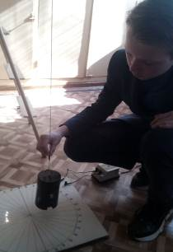
Вывод: Можно с уверенностью утверждать, что это произошло из-за вращения Земли вокруг своей оси.

Установление зависимости наблюдаемого угла поворота Земли от длины маятника.
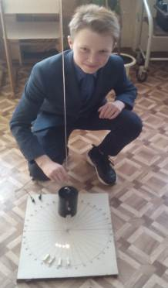Гипотеза. Так как Земля делает один оборот вокруг своей оси за 24 часа, то за один час поворот должен составить 15°. Если бы маятник находился на полюсе Земли, то время одного оборота его оси составило бы также 24 часа. Для маятника, который находиться на другой географической широте данное время меняется. Например, на широте 53°, на которой находиться наш населенный пункт, период поворота оси маятника – 30 часов 6 минут. [5]
Нить, на которой подвешен маятник, обладает определенными упругими свойствами. Значит при вращении Земли, с учетом способности маятника сохранять плоскость своих колебаний, нить будет закручиваться. Это должно привести к ошибке в результатах эксперимента. Значит угол наблюдаемого поворота Земли должен зависеть от длины маятника.
На данном этапе исследования мы использовали маятники разной длины и одинаковой массы. Время наблюдения оставалось неизменным. Для удобства наблюдения вращения Земли мы использовали диск с градусной шкалой и световыми индикаторами. К грузу маятника был прикреплен магнит, который при движении над диском размыкал электрическую цепь, показывая направление колебаний маятника. В результате эксперимента были получены следующие данные:

Длина нити маятника  L, м | Масса маятника  m, кг | Время наблюдения колебаний  t, мин | Количество проведенных наблюдений | Средняя величина угла поворота Земли  α,° | Рассчитанная скорость вращения Земли,  °/час
3 | 5 | 50 | 5 | 15 | 18
2 | 5 | 50 | 5 | 18 | 22
1 | 5 | 50 | 5 | 20 | 24

Вывод. При проведения эксперимента нами получены результаты, подтверждающие суточное вращение Земли. Полученные данные позволяют сделать вывод о влиянии длины маятника на результаты эксперимента – точность измерений зависит от длины маятника и повышается с ее увеличением.

Выводы о проделанной работе, перспективные задачи исследовательской деятельности

- Маятники, которые мы использовали, способны выполнять колебательные движения в течение часа. Лучше всего использовать маятник максимально возможной длины.
- Маятники способны сохранять плоскость своих колебаний даже при повороте точки подвеса. Это свойство можно использовать для доказательства суточного вращения Земли.
- Точность измерений зависит от длины маятника. Чем больше длинна нити маятника, тем более точные измерения.

В будущем хотелось бы исследовать влияние внешних факторов на скорость вращения Земли вокруг своей оси. Например, присутствие Луны и расположение Земли относительно Солнца.

Список использованных источников.

- Исаченкова, Л.А. Физика 7/Л.А. Исаченкова, И.Э. Слесар: Минск, 2017
- Клёнов, А.С. Я познаю мир/А.С. Клёнов. М., 1999 г.
- Уолтер, М. Гордон. М. Вращение Земли/ Манк Уолтер, Макдональд Гордан: 1964 г.
- Википедия/ Свободная энциклопедия [Электронный ресурс]
- Опыт Фуко: доказательство вращения Земли/ files.school-collection.edu.ru [Электронный ресурс]

